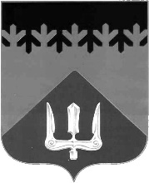

СОВЕТ ДЕПУТАТОВ
ВОЛХОВСКОГО МУНИЦИПАЛЬНОГО РАЙОНА
ЛЕНИНГРАДСКОЙ ОБЛАСТИ

РЕШЕНИЕ

от 20 октября 2022 года № 82

Об утверждении Положения «О присвоении звания «Почетный гражданин Волховского муниципального района» в новой редакции

В целях общественного признания граждан за выдающиеся результаты и особые заслуги перед Волховским муниципальным районом, а также совершенствования форм награждения, Совет депутатов Волховского муниципального района Ленинградской области

решил:

  - Утвердить Положение о присвоении звания «Почетный гражданин Волховского муниципального района» в новой редакции согласно Приложению №1 к настоящему решению;
  - Утвердить описание и графическое изображение:
  - Диплома Почетного гражданина Волховского муниципального района (Приложение 1 к Положению о присвоении звания «Почетный гражданин Волховского муниципального района»);
  - Нагрудного знака «Почетный гражданин Волховского муниципального района» (Приложение 2 к Положению о присвоении звания «Почетный гражданин Волховского муниципального района»);
  - Удостоверения к нагрудному знаку «Почетный гражданин Волховского муниципального района» (Приложение 3 Положению о присвоении звания «Почетный гражданин Волховского муниципального района»).
- Утвердить форму Наградного листа к присвоению звания «Почетный гражданин Волховского муниципального района» согласно Приложению №2 к настоящему решению.
- Признать утратившими силу решения Совета депутатов Волховского муниципального района:
– от 19 марта 2015 года №24 «Об утверждении Положения «О присвоении звания «Почетный гражданин Волховского муниципального района»;
- от 18 февраля 2016 года № 5 «О внесении изменений в решение Совета депутатов Волховского муниципального района от 19.03.2015 года № 24 «Об утверждении Положения «О присвоении звания «Почетный гражданин Волховского муниципального района»;
- от 28 октября 2020 года №54 «О внесении изменений в решение Совета депутатов Волховского муниципального района от 19.03.2015 года № 24 «Об утверждении Положения «О присвоении звания «Почетный гражданин Волховского муниципального района».
- Настоящее решение вступает с 01 января 2023 года и подлежит официальному опубликованию в газете «Волховские огни».
- Контроль за исполнением настоящего решения возложить на постоянную депутатскую комиссию по социальным вопросам.

Глава
Волховского муниципального района
Ленинградской области А.А. Налетов

Утверждено
решением Совета депутатов
Волховского муниципального района
Ленинградской области
от 20 октября 2022 года № 82
Приложение №1

Положение
«О присвоении звания
«Почетный гражданин Волховского муниципального района»
в новой редакции

1. Общие положения
1.1 Звание «Почетный гражданин Волховского муниципального района» устанавливается для присвоения гражданам за выдающиеся результаты и особые заслуги перед Волховским муниципальным районом, самоотверженную работу и активное участие в общественной жизни.
Звание «Почетный гражданин Волховского муниципального района» является высшим знаком признательности к лицам, внесшим значительный вклад в развитие предприятий промышленности, сельского хозяйства, транспорта, связи, жилищно-коммунального хозяйства, лесного хозяйства, социальной сферы, охраны общественного порядка, органов местного самоуправления, а также участникам войны, военнослужащим, отличившимся при защите Родины.
Звание «Почетный гражданин Волховского муниципального района» является персональным и пожизненным.
1.2. Звание «Почетный гражданин Волховского муниципального района» может быть присвоено жителю Волховского муниципального района, гражданину Российской Федерации, в исключительных случаях депутату Совета депутатов Волховского муниципального района, гражданину другого государства, лицу без гражданства – тесно связанным по характеру своей деятельности с Волховским муниципальным районом.
Решение о применении исключительного случая принимается Советом депутатов Волховского муниципального района Ленинградской области (далее по тексту – Совет депутатов).

2. Порядок представления к присвоению звания
«Почетный гражданин Волховского муниципального района»
2.1. Субъектами, обладающими правом обращаться с ходатайством о присвоении звания «Почетный гражданин Волховского муниципального района», являются:
1) глава Волховского муниципального района;
2) органы местного самоуправления в лице представительных органов муниципальных образований и глав администраций муниципальных образований Волховского муниципального района;
3) почетные граждане Волховского муниципального района;
4) коллективы предприятий, учреждений, организаций Волховского муниципального района по месту работы лица, представленного к присвоению звания;
5) общероссийские, межрегиональные и региональные общественные объединения (за исключением политических партий и профессиональных союзов), осуществляющие свою деятельность на территории Волховского муниципального района не менее пяти лет;
6) должностные лица органов государственной власти Ленинградской области, руководители территориальных органов федеральных органов исполнительной власти по Ленинградской области.
Информирование субъектов о сроках и правах внесения ходатайств о присвоении звания «Почетный гражданин Волховского муниципального района» осуществляется аппаратом Совета депутатов путем освещения соответствующей информации в средствах массовой информации и на официальном сайте Совета депутатов.
2.2. Ходатайство о присвоении звания «Почетный гражданин Волховского муниципального района» направляется нарочно в аппарат Совета депутатов с января до 10 августа.
Ходатайство включает в себя:
1) заполненный наградной лист к присвоению звания «Почетный гражданин Волховского муниципального района» (по форме в соответствии с Приложением № 2 к решению Совета депутатов);
2) письмо субъекта (субъектов), обладающего (обладающих) правом обращаться с ходатайством о присвоении звания «Почетный гражданин Волховского муниципального района»;
3) письменное согласие кандидата на выдвижение его кандидатуры для присвоения звания «Почетный гражданин Волховского муниципального района» и письменное согласие на обработку его персональных данных, оформленное в соответствии с федеральным законодательством о персональных данных;
4) решение представительного органа муниципального образования Волховского муниципального района в случае внесения ходатайства представительным органом муниципального образования Волховского муниципального района;
5) решение общего собрания (конференции) работников в случае внесения ходатайства коллективом предприятий, учреждений, организаций Волховского муниципального района по месту работы лица, представленного к присвоению звания;
6) выписку из протокола заседания коллегиального органа соответствующего общественного объединения, подписанную председательствующим на собрании, и заверенные в установленном порядке копии устава (иного учредительного документа), свидетельства о регистрации в случае внесения ходатайства инициатором, являющимся общественным объединением.
Каждый из субъектов, обладающих правом обращаться с ходатайством о присвоении звания «Почетный гражданин Волховского муниципального района», имеет право выдвигать ежегодно только одну кандидатуру.
2.3. Ходатайства о присвоении звания «Почетный гражданин Волховского муниципального района», внесенные в аппарат Совета депутатов, направляются в постоянную депутатскую комиссию по социальным вопросам (далее - уполномоченная комиссия).
Уполномоченная комиссия обязана до 15 августа принять решение о соответствии или несоответствии ходатайств требованиям настоящего Положения и направить их на рассмотрение Совета депутатов. В течение трех рабочих дней со дня принятия указанного решения уполномоченная комиссия размещает сведения о кандидатах, представленных к присвоению звания «Почетный гражданин Волховского муниципального района», на официальном сайте Совета депутатов в информационно-телекоммуникационной сети «Интернет».
Лицо, представленное к присвоению звания «Почетный гражданин Волховского муниципального района», вправе обратиться в Совет депутатов с письменным заявлением об отзыве своей кандидатуры.
Субъекты, указанные в пункте 2.1 настоящего Положения, вправе обратиться с письменным заявлением об отзыве направленного ими в аппарат Совета депутатов ходатайства о присвоении звания «Почетный гражданин Волховского муниципального района».
2.4. Решение о присвоении звания «Почетный гражданин Волховского муниципального района» принимается большинством голосов от числа присутствующих депутатов Совета депутатов при наличии кворума открытым голосованием и оформляется решением Совета депутатов.
Ежегодно звание «Почетный гражданин Волховского муниципального района» присваивается не более чем двум лицам.
В принятии решения о присвоении звания «Почетный гражданин Волховского муниципального района» каждый депутат может отдать голос только за одного из представленных кандидатов.
2.5. Решение Совета депутатов о присвоении звания «Почетный гражданин Волховского муниципального района» публикуется в официальных изданиях Волховского муниципального района с одновременным опубликованием фотографии Почетного гражданина, основными биографическими данными и кратким перечнем заслуг, за которые присвоено звание «Почетный гражданин Волховского муниципального района».

3. Порядок награждения званием «Почетный гражданин Волховского муниципального района», оформление,
регистрация и учет наградных документов
3.1. На праздновании Дня Волховского района в торжественной обстановке с участием главы Волховского муниципального района, главы администрации Волховского муниципального района, почетных граждан Волховского муниципального района, общественности проводится вручение лицу, удостоенному звания «Почетный гражданин Волховского муниципального района», следующих документов и знаков отличия:
- Диплом Почетного гражданина Волховского муниципального района (оформляется в соответствии с Приложением №1 к настоящему Положению);
- нагрудный знак «Почетный гражданин Волховского муниципального района» (оформляется в соответствии с Приложением №2 к настоящему Положению);
- удостоверение к нагрудному знаку «Почетный гражданин Волховского муниципального района» (оформляется в соответствии с Приложением №3 к настоящему Положению).
3.2. Диплом Почетного гражданина Волховского муниципального района, нагрудный знак «Почетный гражданин Волховского муниципального района» и удостоверение к нагрудному знаку «Почетный гражданин Волховского муниципального района» в торжественной обстановке вручает награжденному глава Волховского муниципального района, либо лицо, уполномоченное главой Волховского муниципального района.
3.3. Знак Почетного гражданина Волховского муниципального района носится на левой стороне груди и располагается ниже государственных наград Российской Федерации.
3.4. Оформление наградных документов, регистрацию награждения, учет и хранение экземпляров нагрудного знака и удостоверений к нагрудному знаку «Почетный гражданин Волховского муниципального района» осуществляет администрация Волховского муниципального района.

4. Права лиц, удостоенных звания
«Почетный гражданин Волховского муниципального района»
4.1. Лица, удостоенные звания «Почетный гражданин Волховского муниципального района» имеют право публичного пользования этим званием в связи со своим именем. Это звание не влечет за собой каких-либо дополнительных прав и обязанностей, не утвержденных данным Положением.
4.2. Почетный гражданин Волховского муниципального района вправе:
4.2.1. проходить в здания и помещения, занимаемые органами местного самоуправления Волховского муниципального района;
4.2.2. быть принятым во внеочередном порядке главой Волховского муниципального района, главой администрации Волховского муниципального района, иными должностными лицами органов местного самоуправления и руководителями учреждений, предприятий и организаций Волховского муниципального района;
4.2.3. присутствовать на открытых заседаниях Совета депутатов.
Реализация прав осуществляется при предъявлении Диплома Почетного гражданина Волховского муниципального района и/или удостоверения к нагрудному знаку «Почетный гражданин Волховского муниципального района».
4.3. Лицам, удостоенным звания «Почетный гражданин Волховского муниципального района», выплачивается единовременная премия в размере 50 000 (пятьдесят тысяч) рублей.
Выплата единовременной премии производиться в сентябре месяце года, в котором присвоено звание «Почетный гражданин Волховского муниципального района».
Финансирование затрат, связанных с присвоением звания «Почетный гражданин Волховского муниципального района» осуществляется из бюджета Волховского муниципального района.

5. Заключительные положения
5.1. Звание «Почетный гражданин Волховского муниципального района» не может быть присвоено лицам, которые имеют неснятую судимость.
5.2. Лишение звания «Почетный гражданин Волховского муниципального района» производится по решению Совета депутатов в случае вступления в законную силу обвинительного приговора суда в отношении награжденного за тяжкое преступление.
В случае лишения звания «Почетный гражданин Волховского муниципального района» Диплом Почетного гражданина Волховского муниципального района, нагрудный знак «Почетный гражданин Волховского муниципального района» и удостоверение к нагрудному знаку «Почетный гражданин Волховского муниципального района» подлежат возврату в Совет депутатов.
5.3. В случае утраты Диплома Почетного гражданина Волховского муниципального района и/или удостоверения к нагрудному знаку «Почетный гражданин Волховского муниципального района» награжденному выдается дубликат утраченного Диплома Почетного гражданина Волховского муниципального района и/или удостоверения к нагрудному знаку «Почетный гражданин Волховского муниципального района».
В случае утраты нагрудного знака «Почетный гражданин Волховского муниципального района» в результате стихийного бедствия либо при других обстоятельствах, когда не было возможности предотвратить утрату, по решению Совета депутатов лицам, удостоенным звания, может быть выдан дубликат нагрудного знака «Почетный гражданин Волховского муниципального района.
5.4. В случае смерти лица, удостоенного звания «Почетный гражданин Волховского муниципального района», при отсутствии наследников, Диплом Почетного гражданина Волховского муниципального района, нагрудный знак «Почетный гражданин Волховского муниципального района» и удостоверение к нагрудному знаку «Почетный гражданин Волховского муниципального района» принимает на хранение архивный отдел администрации Волховского муниципального района.
5.5. На территории Волховского муниципального района запрещается учреждение и производство знаков, имеющих аналогичные, схожие названия или внешнее сходство с нагрудным знаком «Почетный гражданин Волховского муниципального района.

Утверждено
решением Совета депутатов
Волховского муниципального района
Ленинградской области
от 20 октября 2022 года № 82

Приложение 1 к Положению
о присвоении звания «Почетный гражданин
Волховского муниципального района»

Описание Диплома
Почетного гражданина
Волховского муниципального района

Диплом Почетного гражданина Волховского муниципального района состоит из папки и листа-вкладыша.
Папка прямоугольной формы, выполнена из плотного картона, обтянутого кожей / искусственной кожей красного цвета. На лицевой стороне папки в верхней части, в центре расположено полноцветное изображение герба Волховского муниципального района Ленинградской области, в середине – надпись «Диплом» с элементами орнамента золотистого цвета по краям.
Размер папки в развёрнутом виде 460 мм x 320 мм.
Лист-вкладыш крепиться в папке при помощи тесьмы, проходящей по сгибу папки.
Размер листа вкладыша в развёрнутом виде 440 мм x 300 мм.
На внешней стороне листа-вкладыша сверху по центру имеется надпись:
«РОССИЙСКАЯ ФЕДЕРАЦИЯ
ЛЕНИНГРАДСКАЯ ОБЛАСТЬ
ВОЛХОВСКИЙ
МУНИЦИПАЛЬНЫЙ РАЙОН»,
Ниже этой надписи размещено цветное изображение герба Волховского муниципального района Ленинградской области, под ним текст:
«ДИПЛОМ
ПОЧЕТНОГО ГРАЖДАНИНА
ВОЛХОВСКОГО
МУНИЦИПАЛЬНОГО РАЙОНА».
На внутренней стороне листа-вкладыша размещена надпись, выполненная в две строки:
«ВОЛХОВСКИЙ
МУНИЦИПАЛЬНЫЙ РАЙОН»
и под ней помещено полноцветное изображение герба Волховского муниципального района Ленинградской области.
На правой внутренней стороне листа-вкладыша сверху размещено полноцветное изображение герба Волховского муниципального района Ленинградской области, по обе стороны которого изображена лента и по вертикальной оси симметрии размещён следующий текст:

«ДИПЛОМ
ПОЧЕТНОГО ГРАЖДАНИНА
ВОЛХОВСКОГО
МУНИЦИПАЛЬНОГО РАЙОНА»
№ ____

В знак высшей признательности и уважения жителей
Волховского муниципального района
Ленинградской области

ФАМИЛИЯ
Имя Отчество

присвоено звание
«ПОЧЕТНЫЙ ГРАЖДАНИН
ВОЛХОВСКОГО
МУНИЦИПАЛЬНОГО РАЙОНА»

Решение Совета депутатов Волховского
муниципального района Ленинградской области
от «___» «_______________» № ____

Глава Волховского
муниципального района
Ленинградской области _____________ __________________
(подпись, печать) (фамилия, инициалы)

Графическое изображение
Диплома Почетного гражданина Волховского муниципального района

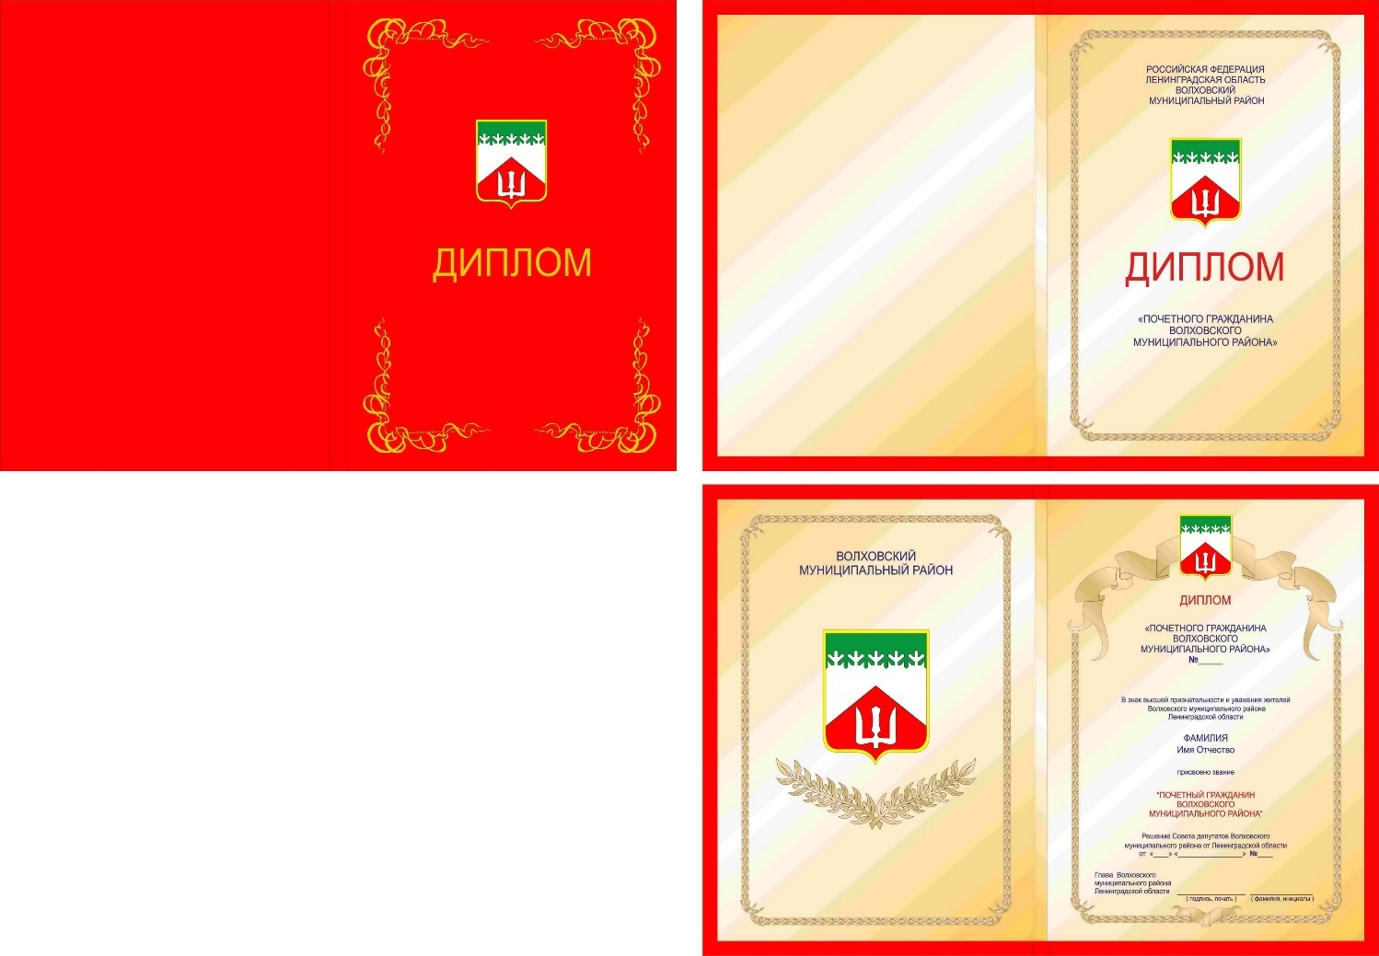

Утверждено
решением Совета депутатов
Волховского муниципального района
Ленинградской области
от 20 октября 2022 года № 82

Приложение 2 к Положению
о присвоении звания «Почетный гражданин
Волховского муниципального района»

Описание нагрудного знака
«Почетный гражданин
Волховского муниципального района»

Нагрудный знак «Почетный гражданин Волховского муниципального района» (далее – знак) имеет форму правильного круга, в центре которого на лицевой стороне знака расположено выпуклое цветовое изображение герба Волховского муниципального района Ленинградской области, выполненное эмалями. Вокруг изображения герба Волховского муниципального района Ленинградской области надпись на золотистом кольце, выполненная выпуклыми серебристыми буквами: «ПОЧЕТНЫЙ ГРАЖДАНИН», причем слово «ПОЧЕТНЫЙ» помещено в верхней части золотистого кольца, а слово «ГРАЖДАНИН» – в нижней. От этого золотистого кольца отходят в разные стороны восемь трехгранных расширяющихся золотистых лучей, завершенных остроконечно. Между каждыми двумя соседними лучами помещено по три соприкасающихся друг с другом и с соседними лучами серебристых восьмиугольника.
На оборотной стороне знака помещается рельефная надпись в пять строк, одна под другой:
«ПОЧЕТНЫЙ
ГРАЖДАНИН
ВОЛХОВСКОГО
МУНИЦИПАЛЬНОГО
РАЙОНА».
Нагрудный знак «Почетный гражданин Волховского муниципального района» при помощи ушка и звена соединяется с прямоугольной серебристой колодкой, сверху и снизу горизонтально окантованной тонкой золотистой каймой; на колодке рельефно выполнено изображение золотистой лавровой ветви, положенной наклонно. Колодка на обратной стороне имеет булавку для прикрепления звена к одежде.

Графическое изображение
нагрудного знака «Почетный гражданин
Волховского муниципального района»

Лицевая сторона

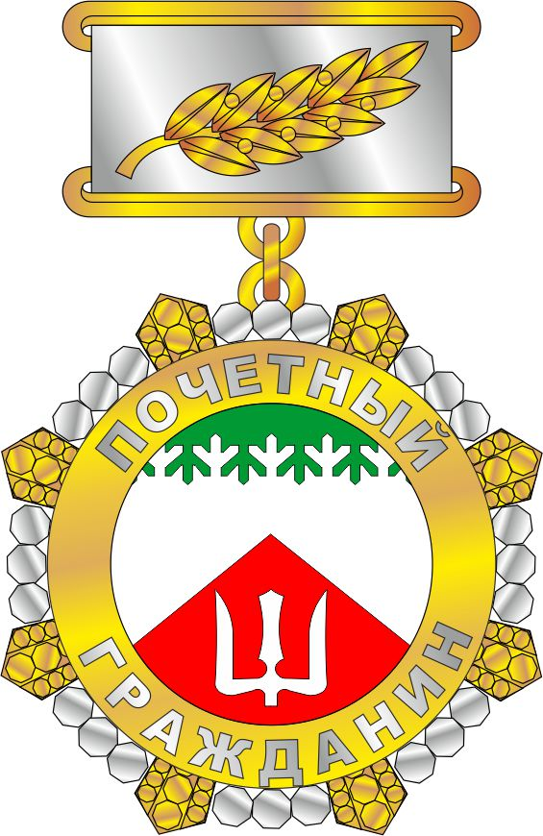

Оборотная сторона

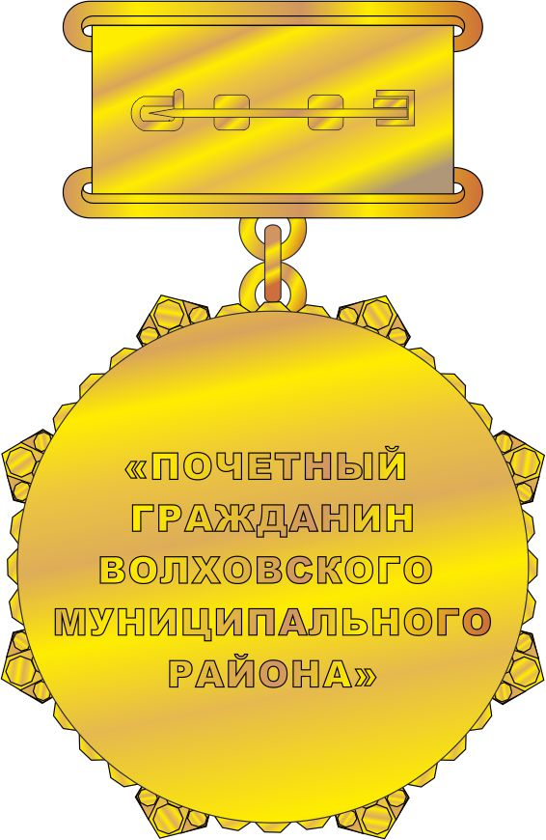

Утверждено
решением Совета депутатов
Волховского муниципального района
Ленинградской области
от 20 октября 2022 года № 82

Приложение 3 к Положению
о присвоении звания «Почетный гражданин
Волховского муниципального района»

Описание удостоверения к нагрудному знаку
«Почетный гражданин
Волховского муниципального района»

Удостоверение к нагрудному знаку «Почетный гражданин Волховского муниципального района» (далее – удостоверение) имеет размер в развернутом виде 200 мм х 65 мм, выполнено из плотного картона, обтянутого кожей / искусственной кожей красного цвета.
На лицевой стороне удостоверения в правой части по оси симметрии расположены герб Волховского муниципального района Ленинградской области (в верхней части) и надпись в пять строк (в нижней части):
«УДОСТОВЕРЕНИЕ
К НАГРУДНОМУ ЗНАКУ
«ПОЧЕТНЫЙ ГРАЖДАНИН
ВОЛХОВСКОГО
МУНИЦИПАЛЬНОГО РАЙОНА».
Герб выполняется полноцветным, надпись – золоченая.
На развороте удостоверения, по оси симметрии расположено цветное изображение знака «Почетный гражданин Волховского муниципального района».
В правой части разворота удостоверения шрифтом черного цвета вверху по оси симметрии выполнена надпись «Удостоверение №__», а ниже последовательно расположены: слева – фотография Почетного гражданина, справа – в три строки «фамилия», «имя», «отчество» (расположены под соответствующими строками) с местом для указания соответственно фамилии, имени, отчества Почетного гражданина Волховского муниципального района. Ниже расположена надпись, выполненная в две строки:
награждается нагрудным знаком
«Почетный гражданин Волховского муниципального района».
Внизу расположена надпись:
«Глава Волховского муниципального района
Ленинградской области»,
справа от нее размещено место для подписи главы Волховского муниципального района Ленинградской области. Подпись скрепляется печатью Совета депутатов Волховского муниципального района Ленинградской области. Ниже расположена надпись:
«Решение Совета депутатов
Волховского муниципального района
Ленинградской области от _____________ № ___».

Утверждено
решением Совета депутатов
Волховского муниципального района
от 20 октября 2022 года № 82

Приложение №2

(Форма)

НАГРАДНОЙ ЛИСТ
к присвоению звания
«Почетный гражданин Волховского муниципального района»

1. Фамилия _______________________________________________________
имя, отчество _____________________________________________________
2. Должность, место работы __________________________________________
(точное наименование организации)
__________________________________________________________________
__________________________________________________________________
__________________________________________________________________

3. Дата рождения ___________________________________________________
(число, месяц, год)

4. Место рождения __________________________________________________
(республика, край, область, округ, город, район, поселок, село, деревня)
__________________________________________________________________

5. Образование _____________________________________________________
(специальность по образованию, наименование
учебного заведения, год окончания)
__________________________________________________________________
6. Ученая степень, ученое звание ______________________________________
__________________________________________________________________

7. Какими государственными наградами награжден (а) и даты награждений
__________________________________________________________________
__________________________________________________________________
__________________________________________________________________
__________________________________________________________________

8. Домашний адрес__________________________________________________
__________________________________________________________________

9. Трудовая деятельность (включая учебу в высших и средних специальных учебных заведениях, военную службу)

Месяц и год |  | Должность с указанием организации | Местонахождение
поступления | ухода |  | организации

Сведения в пунктах 1-9 соответствуют данным трудовой книжки

10. Характеристика с указанием конкретных заслуг представляемого к присвоению звания «Почетный гражданин Волховского муниципального района».

Кандидатура ____________________________________рекомендована ________
____________________________________________________________________

_______________________________ ___________________ ___________________________
(должность) (подпись) (фамилия и инициалы)

Место печати (при ее наличии)

«____» __________________ _____ года

